高一物理暑假班（教师版）

|  |  |  |  |  |  |
| --- | --- | --- | --- | --- | --- |
| 教师 | |  | 日期 |  | |
| 学生 | |  | | | |
| 课程编号 | |  | 课型 | 新课 | |
| 课题 | | 生活中常见的力（一） | | | |
| 教学目标 | | | | | |
| 1、知道重力产生的原因及特点；知道重心的概念及物体重心的位置  2、知道形变及其特点；知道显示微小形变的方法；知道弹力产生的条件及特点。  3、初步学会画物体受重力、弹力作用时的简单受力示意图。 | | | | | |
| 教学重点 | | | | | |
| 1、弹力有无、弹力大小和方向的判断。 | | | | | |
| 教学安排 | | | | | |
|  | 版块 | | | | 时长（分钟） |
| 1 | 新课引入 | | | | 5 |
| 2 | 知识点讲解 | | | | 45 |
| 3 | 课堂练习 | | | | 60 |
| 4 | 思考与总结 | | | | 10 |
| 5 | 回家作业 | | | | 40 |

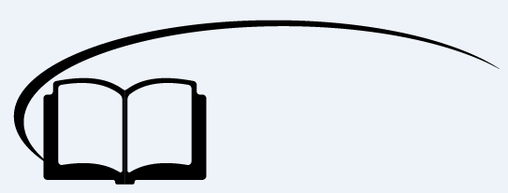

生活中常见的力（一）



**新课引入**

力学在人类历史发展中的作用

力学学科在世界历史上起过很重要的作用。至少在以下三方面起过作用：它是最早向权势即真理的真理观发起挑战，并且取得决定性胜利的学科 地心说就是罗马教会所要垄断的“真理”。他们对一切反对地心说的人加以迫害。力学学科特别是其中的动力学，就是在反对地心说发展日心说中逐渐成熟起来的。

在力学早期的发展中应当特别提到四本书。它们是：1543年出版的哥白尼的著作《天体运行论》，1632年出版的伽利略的著作《关于托勒密和哥白尼两大世界观的对话》，1638年出版的伽利略的著作《关于两门新科学的对话》和1687年出版的牛顿的著作《自然哲学的数学原理》。这四本书就是力学走向成熟的奠基之作。

力学在人类历史上的另一种伟大的作用，就是推动现代科学的发展，成为现代科学的领头羊。美国印第安纳大学科学史教授威斯特福尔（R.S. Westfall）在他所著的《近代科学的建构》一书的序言中，一开头就说：“有两个论题左右了17世纪的科学革命——一个是从几何意义上来观察自然，和将宇宙理解为按照数学的指令构造的毕达哥拉斯传统，另一个是力学哲学，把大自然理解为一个巨大的机器并且找寻隐藏于现象背后机械论的解释。”

力学学科的成熟与发展，大大改变了人类认识世界的面貌。首先，天文学进入了一个新时代。如果说在牛顿之前，研究天文学的主要工具是几何学，那么在牛顿之后，力学成为研究天文学的主要工具。



**知识点讲解**



知识点一：重力

生活中常见的力：重力、弹力、摩擦力、分子力、磁力、拉力、压力、支持力、动力、阻力等等。

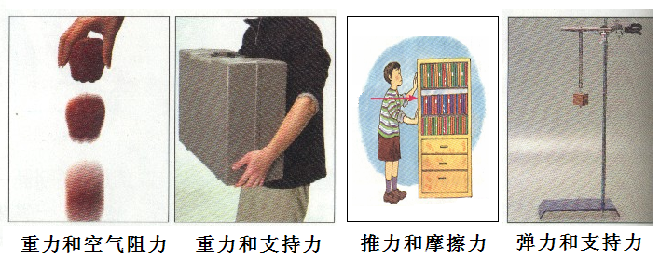

思考：

1、什么是力？

2、常见的力可以怎么分类？

【概念解析】

一、力的基本认识

1、定义：力是__________________作用

2、力的性质：

（1）物质性：力是______（选填“能”或“不能”）离开物体而独立存在的，只要有力，就有施力物体和受力物体

（2）相互性：力的作用时相互的，一个物体谈不上力的作用，不存在只有施力物体没有受力物体，施力物体同时也是____________

（3）矢量性：力不仅有______，而且有______，力是矢量

3、力的效果：（1）_____________________（2）使物体产生加速度（改变物体的运动状态）。

4、力的三要素**：**大小、方向、作用点。

5、表示力的方法：图示法和示意图法

6、力的种类：各种力可以用两种不同的方法来分类。

（1）根据力的______来分类的，如重力、弹力、摩擦力等等；

（2）根据力的______来分类的，如拉力、压力、支持力、动力、阻力等等。

注意：效果不同的力，性质可以相同。例如拉力、压力、支持力实际上都是弹力，只是效果不同。性质不同的力，效果可以相同。

【答案】物体间的相互；不能；受力物体；大小；方向；使物体发生形变；性质；效果

【练一练】下列说法中正确的是 （ ）（多选）

A．一个受力物体可以找到多个施力物体

B．两物体相互作用不一定直接接触

C．物体受到力的作用后，形状及运动状态都一定发生变化

D．物体受到力作用后，形状及运动状态可能不发生变化

【难度】★

【答案】AB

二、重力

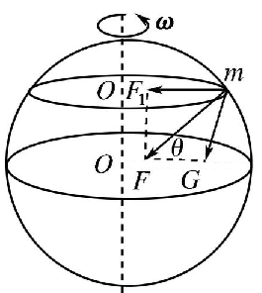1、定义：由于地球的吸引而使物体受到的力叫重力。

2、大小：

①由*G*＝*mg*计算

②用弹簧秤测量，物体处于静止时，弹簧秤的示数等于重力的大小。

3、方向：竖直向下

【练一练】关于重力，以下说法正确的是 （ ）

A．地球上的物体只有在落回地面时才受到重力

B．物体下落时收到的重力比物体静止时受到的重力大

C．重力的方向总是竖直向下

D．重力的方向静止时竖直向下，运动时与运动方向相同

【难度】★

【答案】C

三、重心

1、重心：物体所受重力的作用点。

2、重心位置的确定

①质量分布均匀的物体的重心，只与_______________有关。

形状规则的均匀物体，它的重心就在几何中心上，如均匀直棒的重心，在棒的中心。

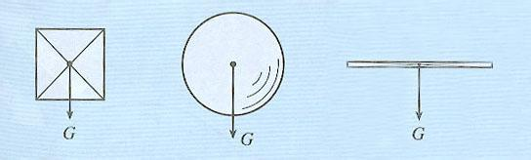

②质量分布不均匀的物体的重心与_______________、____________有关。

③薄板形物体的重心，可用_________确定。

注意：重心的位置可以不在物体上，比如：匀质圆环，重心在圆环中心，不在圆环上。

【答案】物体的形状；物体的形状；质量分布；悬挂法

【练一练】关于物体的重心，下列说法正确的是 （ ）（多选）

A．形状规则的物体的重心，一定在它的几何中心上

B．形状不规则的物体的重心，不可能在它的几何中心上

C．物体的重心位置跟物体的质量分布和几何形状有关

D．用悬挂法寻找物体的重心，当物体静止时，细线的延长线一定通过重心

【难度】★

【答案】CD

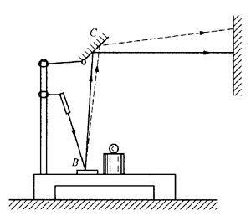



知识点二：形变和弹力

一、形变

1、定义：物体的形状的变化。

2、分类：

（1）如果撤去力后物体能恢复原状，则这样的形变叫做弹性形变；

（2）如果不能恢复，这样的形变叫做范性形变。

注意：高中提到的形变，一般都是指弹性形变。

3、演示实验：显示微小形变

平面镜*B*应很薄，且将它粘着在形变的平面上，平面镜*C*可与水平面成45°放置，将激光点打到墙壁上，只要镜子与墙壁的距离较远，可看到墙壁上的光点位置变化明显。

二、弹力

1、弹力：发生弹性形变的物体由于要恢复原状，对跟它接触的物体会产生力的作用。

2、产生条件：

弹力产生条件有两个：一是__________________，二是发生____________。两物体相接触只是产生弹力的必要条件。

3、弹力的作用点：____________

4、弹力的方向：弹力的方向总是______于接触面指向_______________

【答案】物体直接接触；弹性形变；在接触处；垂直；受力物体

5、一些弹力的实例

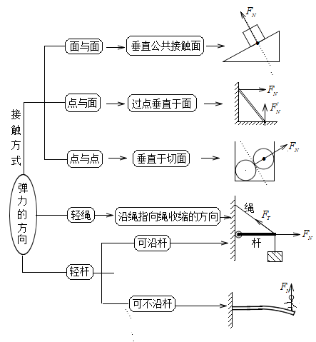

【练一练】请按照下列要求画出各弹力

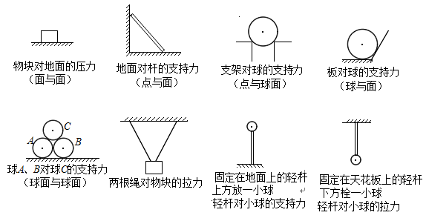

【难度】★

【答案】

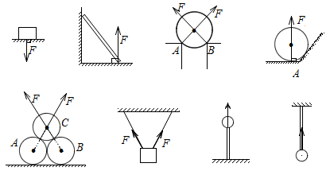

【练一练】如图所示，判断绳*A*、*B*是否对球有弹力作用

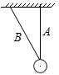

【答案】假设*A、B*绳对球都有拉力，则球受力不平衡，运动状态会改变，所以只有绳*A*对球有拉力

【总结】弹力有无的的判断方法

（1）条件法：根据产生弹力的两个条件

（2）假设法或撤离法：可以先假设有弹力存在，然后判断是否与研究对象所处状态的实际情况相符合。还可以设想将于研究对象接触的物体“撤离”，看研究对象能否保持原来的状态。



**课堂练习**

**考点一：力**

【例1】关于力的分类，下列叙述正确的是 （ ）

A．根据效果命名的同一名称的力，性质一定相同

B．根据效果命名的不同名称的力，性质可能相同

C．性质不同的力，对物体的作用效果一定不同

D．性质相同的力，对物体的作用效果一定相同

【难度】★

【答案】B

【变式训练】

1、关于力的描述正确的是 （ ）

A．描述力只要用一根箭头的线段表示出力的大小和方向就可以了

B．物体发生形变时一定受到力的作用

C．一个力可能有两个施力物体

D．力的三要素相同，作用效果一定相同

【难度】★

【答案】B

**考点二：重力**

【例1】下列关于重力的说法正确的是 （ ）

A．只有静止不动的物体才受到重力

B．一个悬挂于绳子下的物体，它受到的重力就是绳子对它的拉力

C．重力只有受力物体，没有施力物体

D．在地面上同一地点，物体的质量越大，它所受的重力也越大

【难度】★

【答案】D

【例2】下面关于物体重心的说法中正确的是 （ ）

A．汽车上的货物卸下后，汽车的重心位置降低了

B．物体在斜面上上滑时，物体的重心相对物体的位置降低了

C．对于有规则几何形状的物体，重心一定在物体的几何中心

D．对于重力一定的物体，无论其形状如何变化，其重心位置不变

【难度】★

【答案】A

【变式训练】

1、下列关于重力的说法正确的是 （ ）（多选）

A．飞机沿着水平线飞行时不受重力作用

B．任何有规则形状的物体，其几何中心必与其重心重合

C．重力是由于物体受到地球的吸引而产生的力

D．在地球上的同一位置，物体所受的重力与其质量成正比

【难度】★

【答案】CD

2、关于重心的概念，下列说法正确的是 （ ）

A．重心就是物体的中心

B．重心总在物体之中

C．重心有可能在物体的外部

D．如果物体的外部形状是中心对称的，则对称中心必定是物体的重心

【难度】★

【答案】C

3、在图中四种跳高过杆姿势中，最省能量最科学合理的是 （ ）

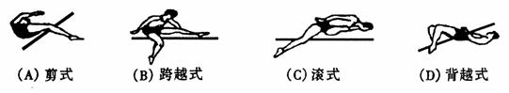

【难度】★★

【答案】D

**考点三:弹力产生的原因及弹力的方向**

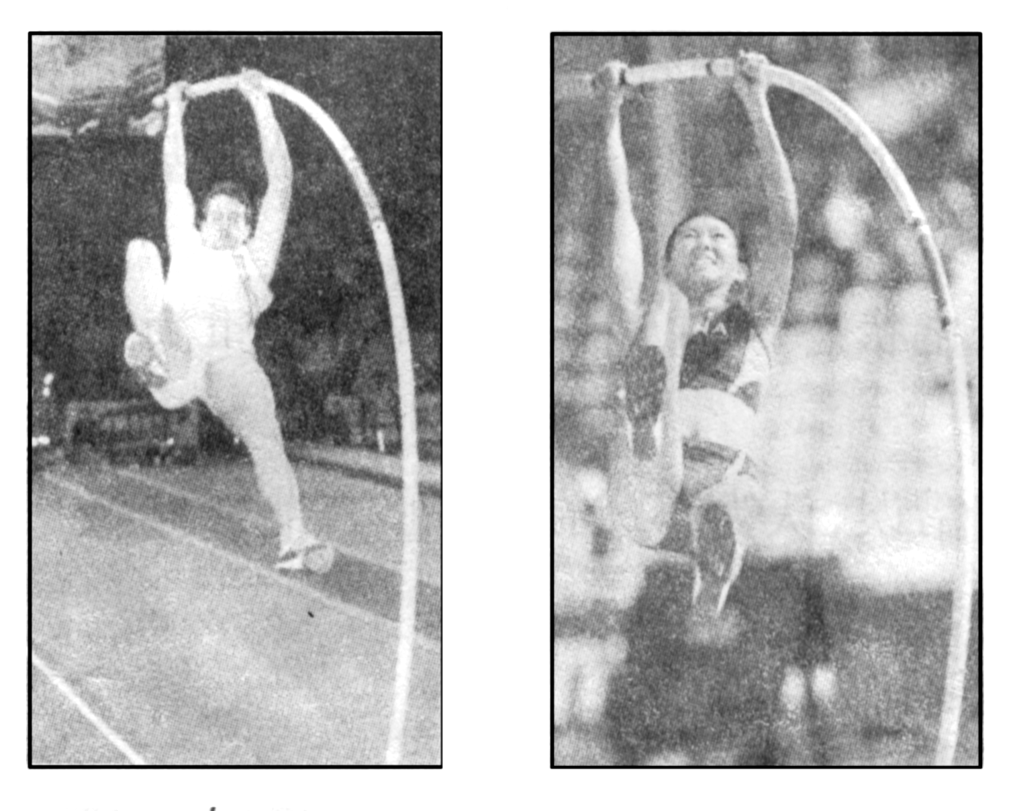【例1】体育中利用弹力的例子比比皆是：跳水运动员跳水时，________发生形变产生的弹力把运动员弹起来；蹦床________产生的弹力把运动员高高抛起，使运动员得以做出各种优美的姿态；高压气枪靠______的弹力推动活塞压缩空气把子弹射出去，弓______产生的弹力把箭射出去；撑杆跳高运动员用的撑杆（如图所示），经历了从竹竿到玻璃钢杆到碳纤维杆的演变，运动员的成绩因此大为提高，因为碳纤维杆比玻璃钢杆和竹竿的重量________（选填“轻”或“重”），弹性更________（选填“好”或“差”）。

【难度】★

【答案】跳板；形变；弹簧；形变；轻；好

【变式训练】

1、关于弹力产生的原因，下列说法中正确的是 （ ）（多选）

A．木块在桌面上受到向上的弹力，是由于木块发生微小的形变而产生的

B．木块在桌面上受到向上的弹力，是由于桌面发生微小的形变而产生的

C．挂在悬线下的物体受到向上的拉力，是由于悬线发生微小的形变而产生的

D．挂在悬线下的物体受到向上的拉力，是由于物体发生微小的形变而产生的

【难度】★★

【答案】BC

2、关于弹力的方向下列说法正确的是 （ ）（多选）

A．物体所受弹力方向，同自身形变方向相同

B．物体所受弹力方向，同自身形变方向相反

C．绳中的弹力方向沿着绳

D．轻杆中的弹力不一定沿着杆

【难度】★★

【答案】ACD

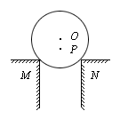3、如图所示，一个圆球放在两个等高的支持面*M*和*N*上，圆球半径为*R*，*M*和*N*的距离为1.6*R*，圆球的重心不在球心*O*而在球心正下方的*P*处，*OP*等于0.2*R*。试画出支持物*M*、*N*对圆球支持力的示意图，并计算支持力与水平面的夹角。

【难度】★★★

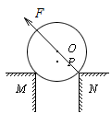【答案】（1）

（2）支持力与水平面的夹角为37°

**考点五：弹力有无的判断**

【例5】下列说法正确的是 （ ）

A．只要两个物体接触就一定产生弹力

B．两物体间有弹力作用就一定是相互接触的

C．只要物体发生形变就一定有弹力产生

D．只有发生弹性形变的物体间才产生弹力

【难度】★★

【答案】BD

【变式训练】

1、在图中，*A*、*B*（*A*、*B*均处于静止状态）间一定有弹力的是 （ ）

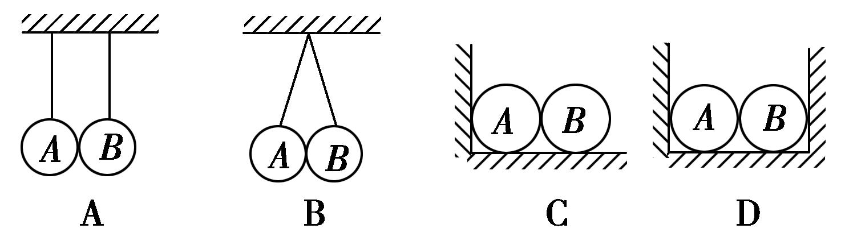

【难度】★

【答案】B

2、如图所示，细绳竖直拉紧，小球和光滑斜面接触，则小球受到的力是 （ ）

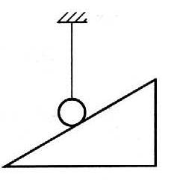A．重力、绳的拉力 B．重力、绳的拉力、斜面的弹力

C．重力、斜面的弹力 D．绳的拉力、斜面的弹力

【难度】★

【答案】A

3、如图所示，球*A*在斜面上，被竖直挡板挡住而处于静止状态，关于球*A*所受的弹力，以下说法正确的是 （ ）

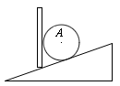A．*A*物体仅受一个弹力作用，弹力的方向垂直斜面向上

B．*A*物体受两个弹力作用，一个水平向左，一个垂直斜面向下

C．*A*物体受两个弹力作用，一个水平向右，一个垂直斜面向上

D．*A*物体受三个弹力作用，一个水平向右，一个垂直斜面向上，一个竖直向下

【难度】★★

【答案】C

4、如图所示，小车上固定一个弯成*α*角的曲杆，杆的另一端固定一个质量为*m*的球。试分析下列两种情况下杆对球的弹力的方向及大小：①小车处于静止状态；②小车以向右匀速运动。

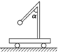

【难度】★★★

【答案】①竖直向上；*N＝mg*②竖直向上；*N＝mg*

**考点六：弹力的受力分析**

【例6】试分析下列处于静止状态的光滑球A的受力情况（P为重心，接触面均光滑），并画出受力示意图。

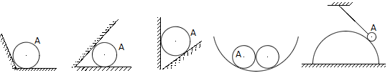

【难度】★★

【答案】略

【变式训练】如图所示，按下列要求画出弹力的方向：

1、搁在光滑竖直墙与粗糙水平地面间的棒在*A*、*B*两处受到的弹力；杆A下端搁在水平地面上，上端用一根细绳悬挂前来，细绳恰竖直，请画出杆A受到的弹力

2、搁在光滑半球形槽内的棒在*C*、*D*两处受到的弹力；

3、用细绳悬挂、靠在光滑竖直墙上的小球受到的弹力；

4、光滑但质量分布不均匀的小球的球心在*O*点，重心在*P*点，静止在竖直墙和桌边之间。试画出小球所受弹力。

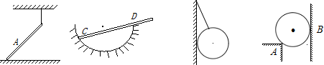

【难度】★★

【答案】

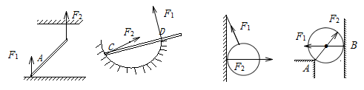

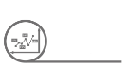

**挑战自我**

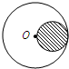1、有一个半径为*R*、质量为*m*的均匀实心球，放在水平桌面上，现在其右侧挖去圆心与球心*O*等高、直径为*R*的一个圆，请问剩下部分的重心在什么位置?

【难度】★★★

【答案】剩余部分的重心距离球心*R/*14处，且与球心在同一水平线上

【解析】设被挖去部分为*A*，剩下部分为*B*，挖去部分的重心为*O*1，设剩下部分的重心为*O*2，*O*2距*O*为*L*；原球的重心为*O*， *O*、*O*1、*O*2在一条线上

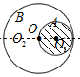根据初中所学杠杆原理，以*O*为支点，

，

所以，所以剩余部分的重心距离球心*R*/14处，且与球心在同一水平线上

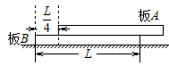2、质量均为*m*的两块均匀木板放在水平地面上，板长为*L*，板*A*距板*B*边缘为*L*/4，求这两块板整体的重心距离板*B*的左边缘为多少米？

【难度】★★★

【答案】

【解析】板*A*的重心为*O*1，在板A的1/2处，板*B*的重心为*O*2，在*B*的中点，设整体的重心为*O*

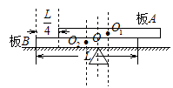根据杠杆平衡条件，*O*为支点，*O*1*O*2之间距离为，设*OO*2之间水平距离为*l*，则*OO*1之间的水平距离为

所以得到

所以整体的重心距离板*B*的左边缘为

3、运输货车的制造标准是：当货车侧立在倾角为的斜坡上时，如图所示仍不至于翻到。也就是说，货车受到重力的作用仍落在货车的支持面（以车轮为顶点构成的平面范围）以内。如果车轮间的距离为2.0m，车身的重心不能高出车底多少米？（设车的重心在如图所示的中轴线上）

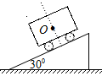

【难度】★★★

【答案】1.73m

【解析】由题意可知，当车身的重心处于离地面的临界高度时，货车恰好不翻倒，此时重力的作用线正好经过后轮，利用几何关系可求解。过O点做竖直向下的线交地面于*E*点，则∠*EOF*＝30°，如图所示，又*EF*＝1m，则*FO*＝*EF*cot30°＝1.73m

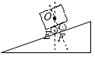



**思考与总结**

1、形变的种类有哪些？请举例说明

2、弹力的产生条件是什么？



**回家作业**

1、图中两个实验中体现出的共同的物理思想方法是 （ ）

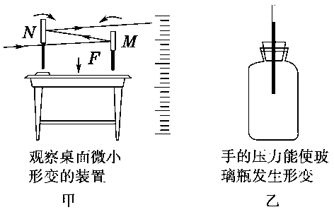A．极限法

B．放大法

C．控制变量法

D．等效替代法

【难度】★

【答案】B

2、下列关于力的说法中，正确的是 （ ）（多选）

A．力不能离开施力物体和受力物体而独立存在

B．力不能离开施力物体，但可以离开受力物体

C．受力物体同时也是施力物体，施力物体也是受力物体

D．力一定有受力物体，但不一定有施力物体

【难度】★

【答案】AC

3、关于重力和重心，下面说法正确的是 （ ）

A．质量为1kg的物体所受的重力一定等于9.8N

B．物体所受重力的大小跟物体的运动情况有关

C．物体的重心就是物体上最重的一点，所以物体的重心一定在物体上

D．物体的重心跟物体如何放置无关

【难度】★

【答案】D

4、下列各种形变属于弹性形变的是 （ ）

A．将细铜丝完成圆形

B．汽车开过软泥地时留下的轮胎纹印

C．把铝块压制成铝板

D．人们蹦极跳时，橡皮绳发生的形变

【难度】★

【答案】D

5、下列说法中正确的是 （ ）（多选）

A．书放在水平桌面上受到的支持力，是由于书发生了微小形变而产生的

B．用细木棍拨动浮在水中的圆木，圆木受到的弹力是由于细木棍发生形变而产生的

C．绳对物体的拉力方向总是沿着绳而指向绳收缩的方向

D．支持力的方向总是垂直于支持面而指向被支持的物体

【难度】★

【答案】BCD

6、下面关于重力、重心的说法中正确的是 （ ）（多选）

A．风筝升空后，越升越高，其重心也升高

B．质量分布均匀、形状规则的物体的重心一定在物体上

C．舞蹈演员在做各种优美动作时，其重心位置不断变化

D．重力的方向总是垂直于地面

【难度】★

【答案】AC

7、关于弹力下列说法正确的是 （ ）（多选）

A．静止在水平桌面上的物体所受的重力就是它对水平面的压力

B．压力、支持力、绳中的张力都属于弹力

C．弹力的大小与物体的形变程度有关，在弹性限度内形变程度越大，弹力越大

D．弹力的方向总是与施力物体恢复形变的方向相同

【难度】★

【答案】BCD

8、如图所示，物体*A*静止在斜面*B*上。下列说法正确的是 （ ）（多选）

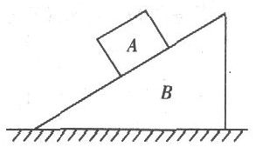A．斜面*B*对物块*A*的弹力方向是竖直向上的

B．物块*A*对斜面*B*的弹力方向是竖直向下

C．斜面*B*对物块*A*的弹力方向是垂直斜面向上的

D．物块*A*对斜面*B*的弹力方向跟物块*A*恢复形变的方向是相同的

【难度】★

【答案】CD

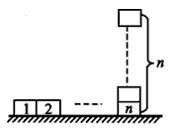9、如图所示，*n*块厚度均为*d*质量为*m*的相同砖块，靠在一起平放在地面上，今将它们一块一块向上叠起来，全部叠完这堆砖，砖的重心升高了______。

【难度】★★

【答案】